**Тема: Развитие мелкой моторики. Рваная аппликация.**

**Аппликация** — вырезание и наклеивание фигурок, узоров или целых картин из кусочков бумаги, ткани, кожи на основу - картон или бумагу.   
 **Объемная аппликация** – аппликация, где только часть каждой детали соприкасается с основой.   
**Рваная аппликация** получится, если бумагу не вырезать по контуру, а обрывать.

**Общая схема исполнения обрывной аппликации**

Выберите картон или плотную цветную бумагу для основы. Фон обязательно должен быть более плотным, иначе он пропитается клеем и не выдержит груз аппликации.

Нанесите на фоновую основу шаблон или рисунок. Техника очень напоминает раскраску, в которой заранее даны контуры, и нужно только раскрасить их определенным цветом. Только в случае с аппликацией будем не разукрашивать, а заклеивать обрывками цветной бумаги.

Готовим кусочки бумаги нужного цвета. Они могут быть разных размеров, но желательно сначала определиться с размерами кусочков бумаги и потренироваться аккуратно обрывать бумагу.

Начинаем заполнять пространство внутри контура кусочками нужного цвета. Начинаем с больших по размеру и завершаем маленькими. Каждый обрывок бумаги наклеиваем отдельно. Следите, чтобы не выходить за края контура, иначе аппликация получится некрасивой.

Шаблоны

Шаблоны для аппликаций можно брать откуда угодно. Их можно распечатать на сайте, воспользоваться старыми раскрасками, нарисовать самостоятельно. Обрывание бумаги для картинки тоже не представляет сложности: главное, что это нужно делать аккуратно.  
 https://steshka.ru/shablon-obryvnaya-applikaciya-iz-bumagi

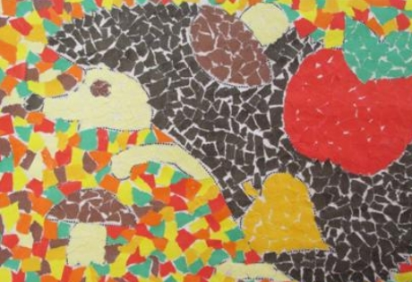

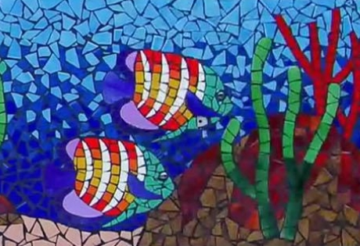

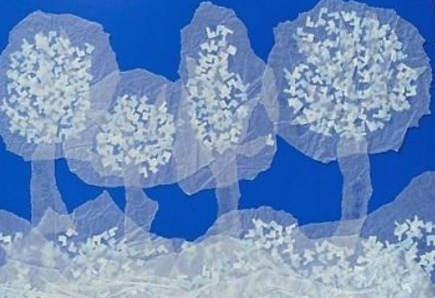

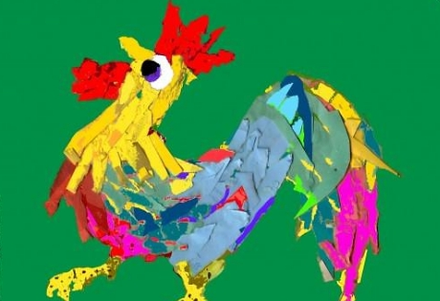

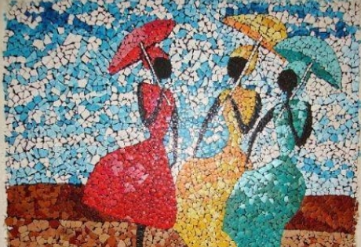

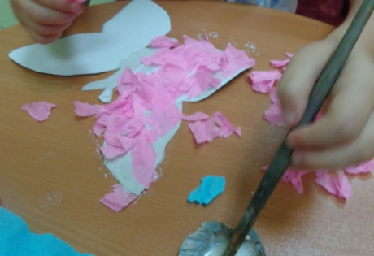

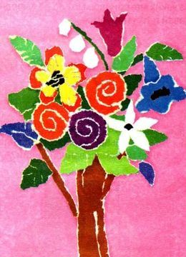

**Обрывная аппликация «Чудо-дерево»**

Для выполнения данной работы понадобится:

* картон;
* цветная бумага;
* клей.

Для того, чтобы наше дерево было действительно «чудо», украсим его множеством разнообразных цветов, выполненных различными способами.

1. Для начала дереву необходим ствол и ветки. Сделаем легкий набросок на цветной бумаги коричневого цвета и аккуратно оборвем по контуру. Следует отметить, что аппликация выглядит более выразительней, если после обрывания остается широкая белая полоса.
2. Для изготовления листиков, вырисовываем контур на бумаге зеленого цвета и обрываем с двух сторон. Изготовление лепестков для создания цветка отличается тем, что обрывание происходит по кругу, при этом пальцы остаются в одном положении, а лист бумаги каждый раз после надрыва следует немного поворачивать. Затем на листьях и лепестках делаем аккуратные надрывы.

|  |  |  |
| --- | --- | --- |
| [рваная аппликация 2](https://womanadvice.ru/sites/default/files/obryvnaya_applikaciya_2.jpg) | [рваная аппликация 3](https://womanadvice.ru/sites/default/files/obryvnaya_applikaciya_3.jpg) | [рваная аппликация 4](https://womanadvice.ru/sites/default/files/obryvnaya_applikaciya_4.jpg) |

1. Оригинальный цветок можно сделать обрывая бумагу по спирали.

[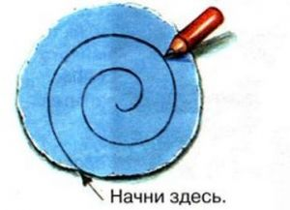](https://womanadvice.ru/sites/default/files/obryvnaya_applikaciya_5.jpg)

1. Цветов можно подобрать великое множество, предварительно нарисовав их на цветной бумаге и оборвав по контуру. В нашем случае композицию дополняют цветы в виде колокольчика, вьюнка и подснежника.
2. Теперь собираем аппликацию. Каждую деталь можно смазывать клеем отдельно, либо на картон на месте, где будет располагаться композиция, предварительно нанести небольшой слой клея, а затем распределить на свои места фрагменты дерева. Вот такое чудо-дерево у нас должно получиться!  
   Источник: <https://womanadvice.ru/rvanaya-applikaciya>

